





REPUBLIQUE TUNISIENNE

MINISTERE DE L’ENSEIGNEMENT SUPERIEUR ET DE LA RECHERCHE SCIENTIFIQUES

**Direction Générale des Etudes Technologiques**

**Institut Supérieur des Etudes Technologiques de Jendouba**

Département des Technologies de l’Informatique

**Rapport de Stage de Perfectionnement**

**DSI- 32**

***Gestion des offres et des réclamations***

**Elaboré par** **:** BRAIKI HAKIM.

**Encadré par :** HARZI Raouda.

**Période du stage :** du 11/01/2024 au 03/02/2024

**Au sein de (Organisme d’accueil) :** Tunisie Telecom Jendouba



Année Universitaire 2024/2025

**Remerciements**

Avant tout développement de cette expérience professionnelle, je souhaite exprimer ma sincère gratitude à la société Tunisie Télécom pour me permettre de faire mon stage.

Je tiens aussi à exprimer mes remercîments les plus distingués à mon encadreuse madame Herzi Raouda et toutes les équipes techniques de Tunisie Telecom district de Jendouba qui m’ont énormément aidé et m’ont consacré beaucoup d’assistance et de temps pour me fournir une large connaissance et une bonne maitrise pour de diverses tâches effectuées au sein de cette société.

Je remercie également l’Institut supérieur des études technologique de Jendouba qui m’a offert cette opportunité pour me familiariser avec le milieu professionnel.

**Sommaire**

Introduction générale 1

Chapitre 1 : Présentation du projet 2

Introduction 2

1. Présentation de l’organisme hôte : 2

2.Organigramme : 3

3. Description de l’existant : 3

4. Problématique : 4

5. Solution propose : 4

Conclusion 4

Chapitre 2 : Spécification des besoins 5

Introduction 5

1. Besoins fonctionnels : 5

1.1 Identification des acteurs 5

1.2 Identification des besoins 5

1.2.1 Besoins de l’auteur 1 5

1.2.2 Besoins de l’auteur 2 5

1.3 Modélisation des besoins 6

1.3.1 Cas d’utilisation 6

2. Besoins non fonctionnels 10

Conclusion 10

Chapitre 3 : Etude conceptuelle 11

Introduction 11

1. Vue statique du système 11

2. Base de donnée générée 12

2.1 Modelé relationnel de donnée 12

2.2 Dictionnaire de données 12

2. Déploiement du système 13

Conclusion 14

Chapitre 4 : Réalisation 15

Introduction 15

1. Environnement de travail 15

1.1 Environnement matériel 15

1.2 Environnement logiciel 15

2. Interface 17

2.1 Interface administrateur : 17

2.2 Interface Utilisateur : 20

*Conclusion* 21

Conclusion générale 22

Bibliographie et Neto graphie 23

**Liste des figures**

Figure 1 société de Tunisie Telecom 1

Figure 2 Organigramme de la societe Tunisie Telecom 3

Figure 3 use case Projet 6

Figure 4 diagramme de sequence de lauthentification 7

Figure 5 diagramme de sequence de Lajout de loffre 8

Figure 6 diagramme de sequence de la declaration de Reclamtion 9

Figure 7 Diagramme de classe généralisée de l’application 11

Figure 8 Diagramme de déploiement de l’application 13

Figure 9 logo html 15

Figure 10 logo php 16

Figure 11 logo css 16

Figure 12 logo mysql 17

Figure 13 interface de log in admin 17

Figure 14 Ajout offre 18

Figure 15 Page Menu 18

Figure 16 Consulter Les Reclamation 19

Figure 17 Affichage des reclamation 19

Figure 18 Connexion Utilisateur 20

Figure 19 Page Menu 20

Figure 20 Remplire La Reclamtion 21

**Liste des tableaux**

Tableau 1 Description textuelle du cas d’utilisation (Client, authentification) 7

Tableau 2 Description textuelle du cas d’utilisation (Admin, ajout de l'offre) 8

Tableau 3 Description textuelle du cas d’utilisation (Client, déclaration de réclamation) 9

# Introduction générale

Internet est la plus vaste et la plus riche bibliothèque de données, qui soit un instrument intéressant d’accès à la connaissance et un outil de recherche d’informations pour toute personne désireuse d’approfondir un sujet.

Notre projet consiste à la conception et la mise en œuvre d’un site Web dynamique qui permet à l'entrepreneur de connaitre les projets disponibles à la commune et lire le cahier de charger pour soumissionner. En effet, le but de notre travail est d’offrir une application générale qui facilite et automatise la gestion des ventes.

Je suis appelé à m’intégrer en premier lieu et participer dans la mesure possible par l’élaboration d’une application informatique .je détaille le contexte professionnel de manière à cerner mes méthodes de travail comme suit :

Le premier chapitre parle de l’étude de l’organisme d’accueil. Dans le deuxième chapitre j’ai proposé la solution du problème existant. Le troisième chapitre est consacré à la conception tandis que le quatrième est le dernier chapitre est consacré à la présentation de quelques interfaces de l’application et le matériel et les logiciels nécessaires.

Notre objectif global de ce projet est de réaliser un système informatique de gestion des offres et des réclamations des utilisateurs chez Tunisie Telecom.

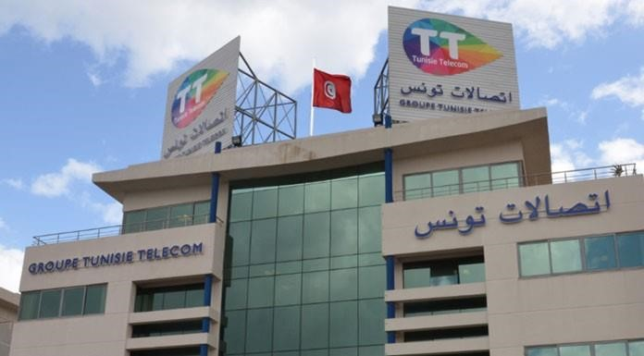

Figure 1 société de Tunisie Telecom

# Chapitre 1 : Présentation du projet

# Introduction

Ce chapitre présentera l’entreprise d’accueil Tunisie Telecom et son organigramme.

# 1. Présentation de l’organisme hôte :

Tunisie Telecom est l’opérateur historique de télécommunications en Tunisie. C’est une entreprise semi étatique à caractère industriel et commercial crée selon la loi N°95-36 de 17avril 1995 et mis en place le premier janvier 1996. Jusqu’à mai 2002, en sa qualité d’opérateur de référence.

Cette entreprise a été l’unique opérateur de services des télécommunications présent en Tunisie. Malgré la libéralisation du secteur, Tunisie Telecom a réussi à maintenir une base de clientèle solide, tant sur le marché du grand public que sur le segment entrepris.

Tunisie Télécom est sous tutelle du ministère des technologies de la communication, se compose de 24 directions régionales et emploie environ 6000 agents. Elle compte dans ses rangs plus de 6 millions abonnés dans la téléphonie fixe et mobile. Elle joue en outre un rôle important dans l’amélioration du taux de pénétration de l’internet en Tunisie ce qui lui permit d’atteindre le nombre 140 milles abonnés à la fin du mois d’avril 2008.

L’office TUNISIE TÉLÉCOM est notamment chargé de :

L’installation, l’entretien, l’exploitation et la maintenance des réseaux publics de télécommunications.

L’offre de tous les services publics ou privés de télécommunications correspondantes aux divers besoins à caractère social et économique.

La promotion des nouveaux services de télécommunications.

La construction au développement des études et recherches scientifiques liées au secteur de télécommunications.

La participation à l’effort national d’enseignement supérieur en matière de télécommunications.

L’application des conventions et des traités des organisations internationales et régionales spécialisées dans le domaine des télécommunications

# 2.Organigramme :

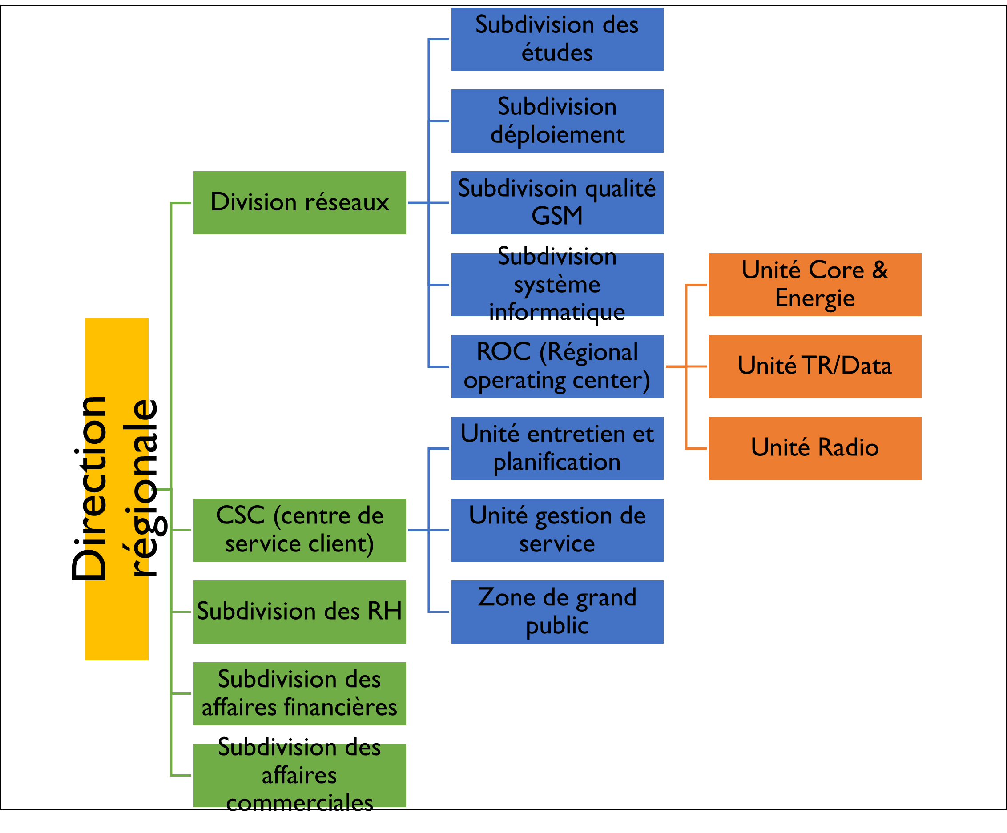

Figure 2 Organigramme de la societe Tunisie Telecom

# 3. Description de l’existant :

Le stage effectué au sein de Tunisie Telecom a montré que le système actuel de gestion des offres et réclamations est principalement manuel. Cela entraîne une perte de temps importante et rend difficile le suivi des demandes. Il devient nécessaire d’automatiser ces processus pour améliorer l'efficacité et faciliter la gestion.

# 4. Problématique :

La gestion actuelle des réclamations et des offres pose plusieurs problèmes, tels que :

* Perte de temps lors de la recherche d'une réclamation ou d'une offre.
* Manque de mise à jour automatique, par exemple lors de l'ajout, la modification ou l'affichage des réclamations.
* Risque de perte ou de suppression des réclamations ou des offres.
* Accès non sécurisé aux données des utilisateurs, risquant l'exposition de données sensibles.

# 5. Solution propose :

La solution consiste à développer une application web dynamique qui permet de gérer les offres et les réclamations de manière automatique. Cela permettra à l’administrateur de gérer facilement les offres, et aux utilisateurs de soumettre leurs réclamations​ .

# Conclusion

Dans ce chapitre, on a présenté Tunisie Telecom, le problème dans cette société et une idée générale sur l’informatisation du système.

# Chapitre 2 : Spécification des besoins

# Introduction

# 

Dans cette section du chapitre, nous nous intéressons aux besoins de l’administrateur à travers les spécifications fonctionnelles et non fonctionnelles pour aboutir à une application de qualité selon les besoins de cadres administrative de société.

# 1. Besoins fonctionnels :

Les besoins fonctionnels se présentent en deux parties, destinées à l’administrateur et aux utilisateurs, qui ont pour rôle de gérer les réclamations et les offres.

## 1.1 Identification des acteurs

* **Administrateur** : C'est l'utilisateur principal du système, ayant accès à toutes les fonctions de l'application pour gérer les réclamations et les offres.
* **Utilisateur** : C'est un utilisateur secondaire avec un accès limité, capable de soumettre des réclamations et de consulter les offres.

## 1.2 Identification des besoins

### 1.2.1 Besoins de l’auteur 1

Pour l’administrateur Pour l’administrateur, l’application permet d’ajouter des offres, de modifier et de traiter les réclamations, ainsi que de consulter les rapports.

### 1.2.2 Besoins de l’auteur 2

Pour l’utilisateur, l’application permet de s’authentifier, de soumettre des réclamations et de consulter les offres.

## 1.3 Modélisation des besoins

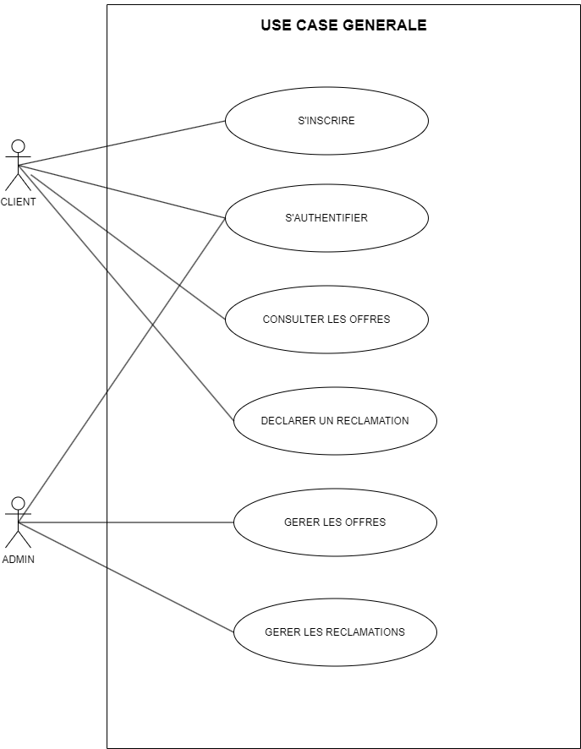

Figure 3 use case Projet

### 1.3.1 Cas d’utilisation

cas d’utilisation 1

|  |  |
| --- | --- |
| Cas d'utilisation | authentification |
| Acteur | Client . |
| Pré-condition | Le Client doit être présent dans la base de données. |
| Post-condition | -Acteur authentifié.  -La page d’accueil s’affiche. |
| Scénario nominal | 1. Le client accède à la page d'inscription du site web. 2. Il remplit un formulaire avec des informations 3. Le System enregistre le nouveau compte client 4. Le système affiche la page login, 5. L’acteur saisit le login et le mot de passe, 6. Le système vérifie l’existence des données, 7. Le système affiche la page accueil |

Tableau 1 Description textuelle du cas d’utilisation (Client, authentification)

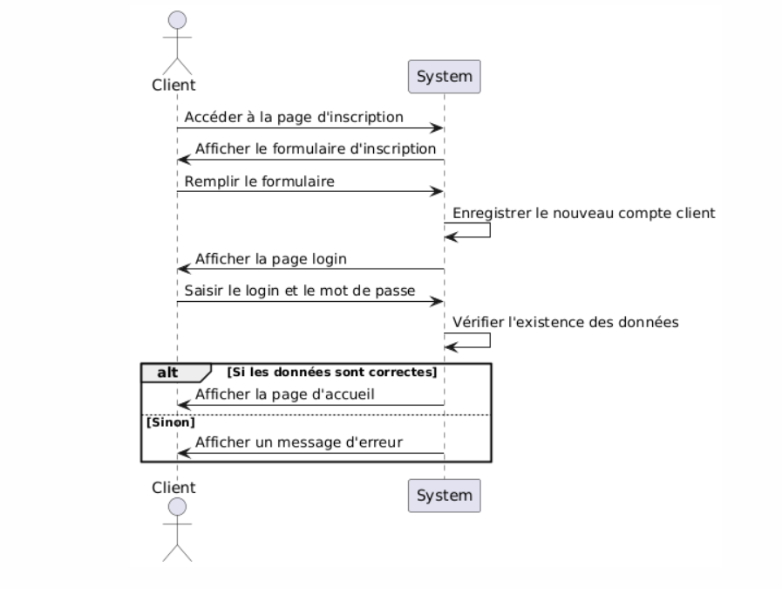

Figure 4 diagramme de sequence de lauthentification

cas d’utilisation 2:

|  |  |
| --- | --- |
| Cas d'utilisation | Ajout de l’offre |
| Acteur | Admin |
| Pré-condition | - L'Admin est connecté à son compte sur le site web de la société de télécommunications. - L'Admin a accès à la fonctionnalité d'ajout d'offres. |
| Post-condition | L'offre soumise par l admin est enregistrée dans la base de données et visible pour les clients . |
| Scénario nominal | -L'Admin accède à la section dédiée à la gestion des offres depuis son tableau de bord.  -L'Admin sélectionne l'option pour ajouter une nouvelle offre.  -Le système affiche un formulaire à remplir avec les informations  -Une fois le formulaire rempli, le système enregistre l'offre dans la base de données de la société de télécommunications. |

Tableau 2 Description textuelle du cas d’utilisation (Admin, ajout de l'offre)

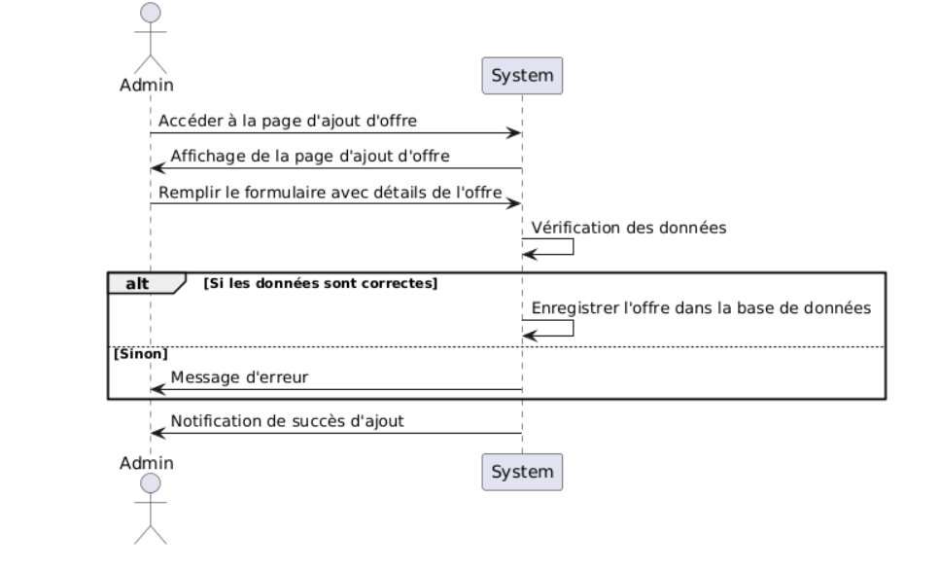

Figure 5 diagramme de sequence de Lajout de loffre

cas d’utilisation 3:

|  |  |
| --- | --- |
| Cas d'utilisation | Déclaration de réclamation |
| Acteur | Client |
| Pré-condition | - Le client est connecté à son compte sur le site web. |
| Post-condition | - 1. La réclamation est enregistrée dans le système.  2. Le client peut suivre l'état de sa réclamation à tout moment depuis son compte sur le site web. |
| Scénario nominal | 1. Le client accède à la section "Déclarer une réclamation" de son compte sur le site web 2. Le système affiche un formulaire de déclaration de réclamation 3. Le client remplit les champs du formulaire avec les informations nécessaires. 4. Le système enregistre la réclamation dans la base de données |

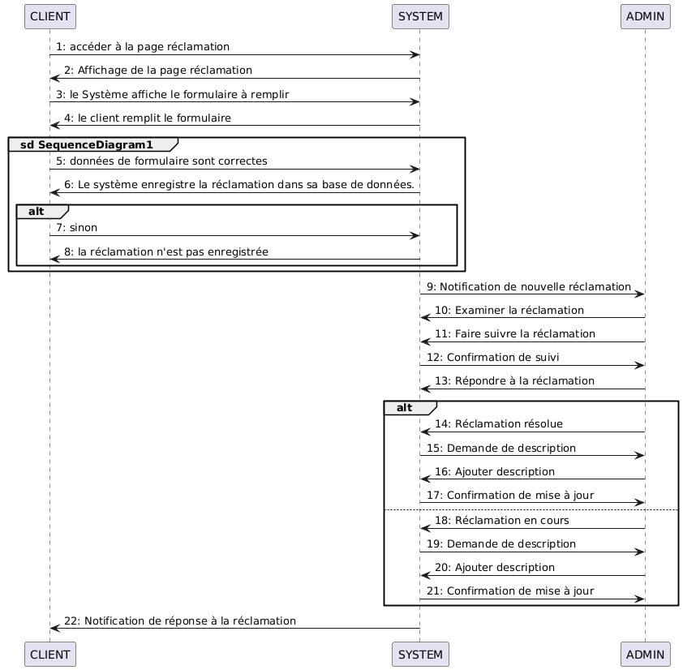Tableau 3 Description textuelle du cas d’utilisation (Client, déclaration de réclamation)

Figure 6 diagramme de sequence de la declaration de Reclamtion

# 2. Besoins non fonctionnels

Les principaux besoins non fonctionnels de notre application se résument dans les points suivants :

* **Fiabilité :** l’application doit fonctionner de façon cohérente sans erreurs.
* **Efficacité :** l’application doit permettre l’accomplissement de la tâche avec le minimum de manipulations.
* **L’ergonomie :** l’application offre une interface conviviale et facile à utiliser.
* **Maintenable / flexible :** la solution doit prendre en compte les évolutions.
* **Exploitable :** la solution doit être extensible et ouverte pour toute autre évolution ou ajout d’une autre fonctionnalité.

## 

# Conclusion

L’identification des exigences fonctionnelles nous a permis d’identifier les différents acteurs de notre solution et leurs rôles dans notre projet présentés par un ensemble de diagramme de cas d’utilisation, de classe et de séquence. Le chapitre suivant sera consacré à la conception et le détail de la mise en œuvre.

# 

# Chapitre 3 : Etude conceptuelle

# Introduction

La phase de conception est considérée comme étant la plus importante dans la plupart de cycle de développement d’un projet.

Dans ce chapitre, nous détaillons la conception des différentes couches logiques. Cette conception menée selon l’approche objet, sera enrichie par les diagrammes de classe et diagrammes de séquences qui représentent les modélisations les plus expressifs de la notation UML.

# Vue statique du système

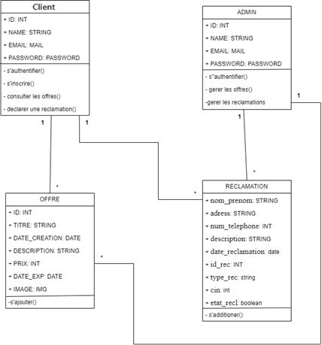

Figure 7 Diagramme de classe généralisée de l’application

# 2. Base de donnée générée

A partir du diagramme de classe, j'ai représenté une base de données relationnelle.

## 2.1 Modelé relationnel de donnée

## **Admin** (admin_id, admin_name, admin_email, admin_password)

**Offre** (off_id, off_titre , off_date_creation , off_description, off_ prix, off_date_exp , off_image)

**Client** (client_id, client _name, client _email, client _password)

**Réclamation**(ref_nom_prenom, ref_adress, ref_num_telephone, ref_description, ref_date_reclamation, ref_id_rec, ref_type_rec, ref_cin, ref_etat_recl)

## 2.2 Dictionnaire de données

|  |  |  |
| --- | --- | --- |
| **Nom** | **Désignation** | **Type** |
| *admin_id* | **Num unique** | **int** |
| *admin_name* | **name** | **String** |
| *admin_email* | **email** | **Varchar(100)** |
| *admin_password* | **password** | **Varchar(20)** |
| off_id | **Num unique** | **Int(8)** |
| off_titre | **Code unique** | **Varchar(12)** |
| off_date_creation | **name** | **String(20)** |
| off_description | **descp** | **string** |
| off_ prix | **num** | **string** |
| off_date_exp | **Num unique** | **Int(8)** |
| off_image | **name** | **String(20)** |
| client_id | **email** | **Varchar(100)** |
| client _name | **password** | **Varchar(20)** |
| client _email | **email** | **Varchar(20)** |
| client _password | **Num unique** | **Int(8)** |
| ref_nom_prenom | **name** | **String** |
| ref_adress | **Num unique** | **Int(8)** |
| ref_num_telephone | **Num tel** | **Int(8)** |
| ref_description | **descp** | **Varchar(20)** |
| ref_date_reclamation | **status** | **String** |
| ref_id_rec | **Num unique** | **Int(8)** |
| ref_type_rec | **Code unique** | **varchar(8)** |
| ref_cin | **Num unique** | **Int(8)** |
| ref_etat_recl | **Etat** | **boolean** |

# Déploiement du système

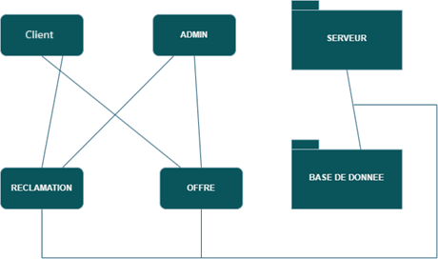

Figure 8 Diagramme de déploiement de l’application

# Conclusion

Pour conclure ce chapitre, j’ai présenté l’étude conceptuelle.

Dans le chapitre suivant on va découvrir la réalisation.

# Chapitre 4 : Réalisation

# Introduction

Cette partie consiste à transformer le modèle conceptuel établi précédemment en des composants logiciels.

Ce chapitre qui est le dernier volet de ce rapport vient pour présenter l’environnement matériel et logiciel, le résultat de l’implémentation, les tests effectués ainsi qu'une partie de la phase d’intégration.

Nous commençons par définir les outils d’implémentation utilisés. Ensuite nous présentons des imprimes écran de l’application réalisée.

# 1. Environnement de travail

## 1.1 Environnement matériel

L’infrastructure matérielle de l’application que nous avons utilisée possède les caractéristiques

Suivantes :

Ordinateur : asus tuf f15

RAM : 16GB Disque Dur : 476 GB SSD

Processeur : Intel i5 10eme

Système D’exploitation : Windows 11

## 1.2 Environnement logiciel

Pour développer notre application nous avons utilisé les logiciels et les langages suivants :

**• HTML5 :** (HyperText Markup Language 5) est la dernière révision du principal langage

Du web, HTML. Les documents HTML5 nécessitent un Doc type indiquant la méthode

De rendu standard au navigateur. Toutefois, pour les documents XML cette déclaration est

Facultative, le navigateur l'interprétant en mode standard par défaut.



Figure 9 logo html

**• PHP :**

**PHP: HyperText Préprocesseur**, plus connu sous son sigle **PHP** (sigle autoréférentiel), est un langage de programmation libre, principalement utilisé pour produire des pages Web dynamiques via un serveur HTTP, mais pouvant également fonctionner comme n'importe quel langage interprété de façon locale. PHP est un langage impératif orienté objet.

PHP a permis de créer un grand nombre de sites web célèbres, comme Facebook et Wikipédia. Il est considéré comme une des bases de la création de sites web dits dynamiques mais également des applications web.

PHP est un langage de script utilisé le plus souvent côté serveur : dans cette architecture, le serveur interprète le code PHP des pages web demandées et génère du code (HTML, XHTML, CSS par exemple) et des données (JPEG, GIF, PNG par exemple) pouvant être interprétés et rendus par un navigateur web. PHP peut également générer d'autres formats comme le WML, le SVG et le PDF.

Il a été conçu pour permettre la création d'applications dynamiques, le plus souvent développées pour le Web. PHP est le plus souvent couplé à un serveur Apache bien qu'il puisse être installé sur la plupart des serveurs HTTP tels que IIS ou nginx. Ce couplage permet de récupérer des informations issues d'une base de données, d'un système de fichiers (contenu de fichiers et de l'arborescence) ou plus simplement des données envoyées par le navigateur afin d'être interprétées ou stockées pour une utilisation ultérieure.



Figure 10 logo php

**• CSS 3 :** (Cascading Style Sheets) est un langage informatique utilisé sur Internet pour la mise

En forme de fichiers et de pages HTML. On le traduit en français par feuilles de style en

Cascade. Le CSS se présente comme une alternative à la mise en forme via des balises,

Notamment HTML. Un peu plus complexe à maîtriser, il permet un gain de temps considérable

Dans la mise en forme d'une page web par rapport à ces balises.



Figure 11 logo css

**• MySQL :** (Structed Query Language) Un serveur de bases de données stocke les données

Des tables séparées. Les tables sont reliées par des relations définis, qui rendent possible la

Combinaison de données entre plusieurs tables durant une requête.

https://lh4.googleusercontent.com/aujYiRPuVFv1qluFHcKvSYuEeZvLHBSaYqsfsCatWoCDCEDgKzfADIvdujXYT57oa3u6fOz66qgM0WrGDgxh4Cp1XNGH9Cb2eJhb6B9Tbg_PzixktZoolvAg2fIXmclj4ZYiHKV54VhoLBlfzBMkCNA

Figure 12 logo mysql

# 2. Interface

## 2.1 Interface administrateur :

* **Page Connexion Administrateur** : C’est la page qui permet à l’administrateur d’accéder au site intranet elle présente le formulaire d’authentification.

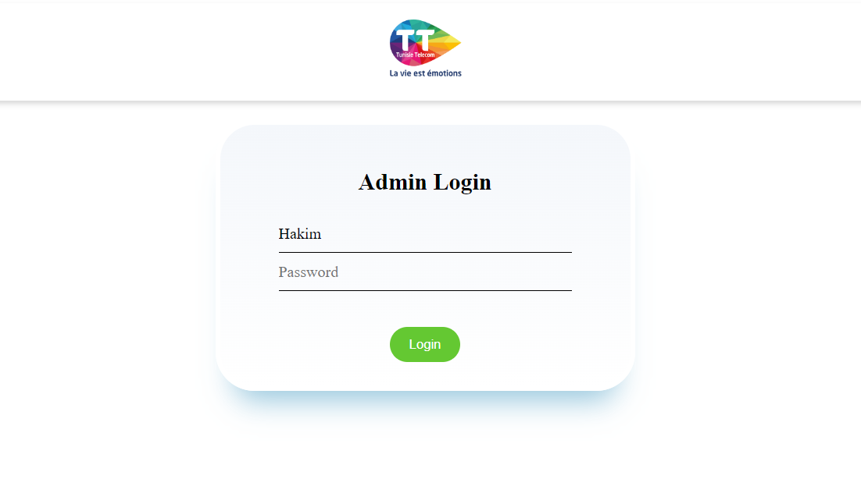

Figure 13 interface de log in admin

* **Page Ajout offre :** C’est la page qui permet à l’administrateur d’ajouter des nouveaux offres

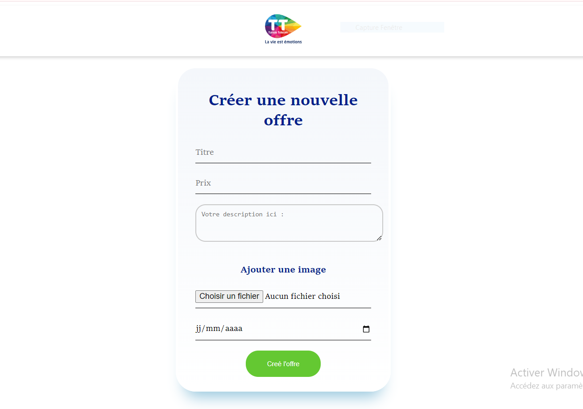

Figure 14 Ajout offre

* **Page Menu : C’est la page qui permet de visualiser les différents choix :**

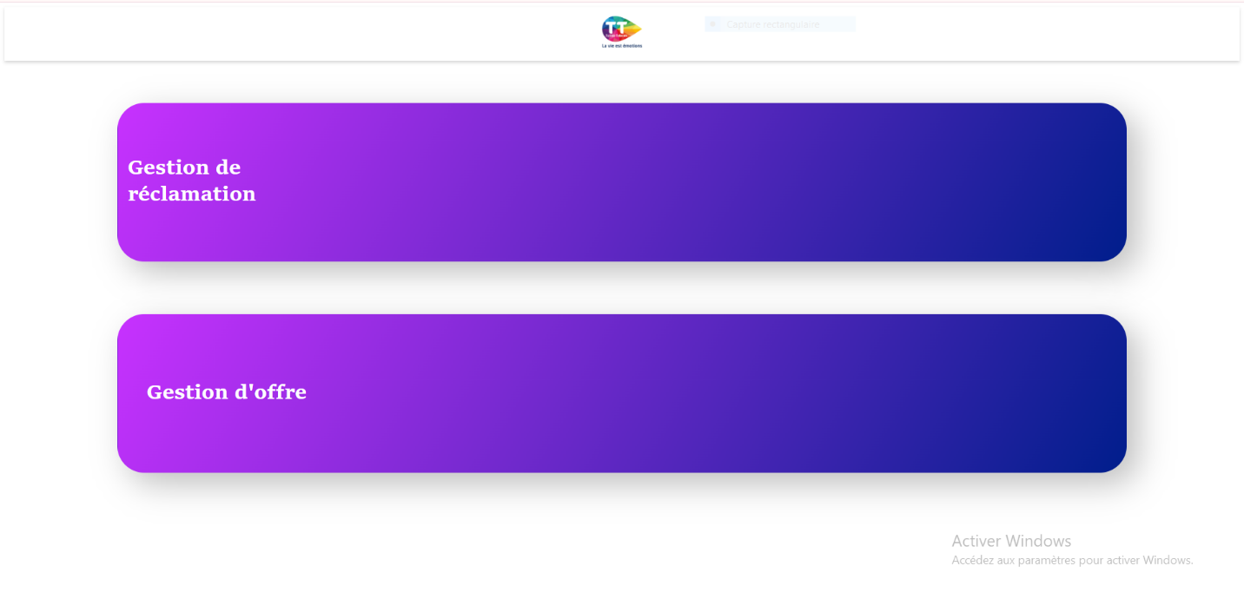

Figure 15 Page Menu

* **Interfaces Reclamations :** C’est la page qui permet à l’administrateur de consulter les reclamations

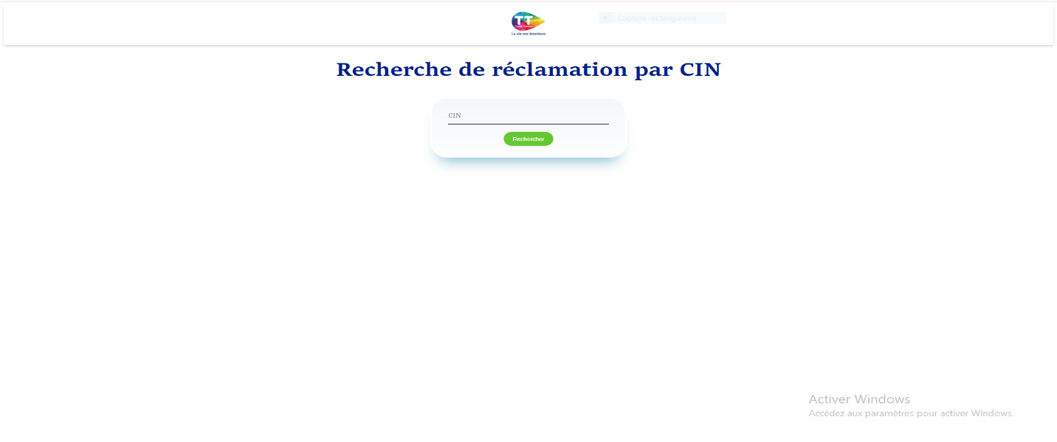

Figure 16 Consulter Les Reclamation

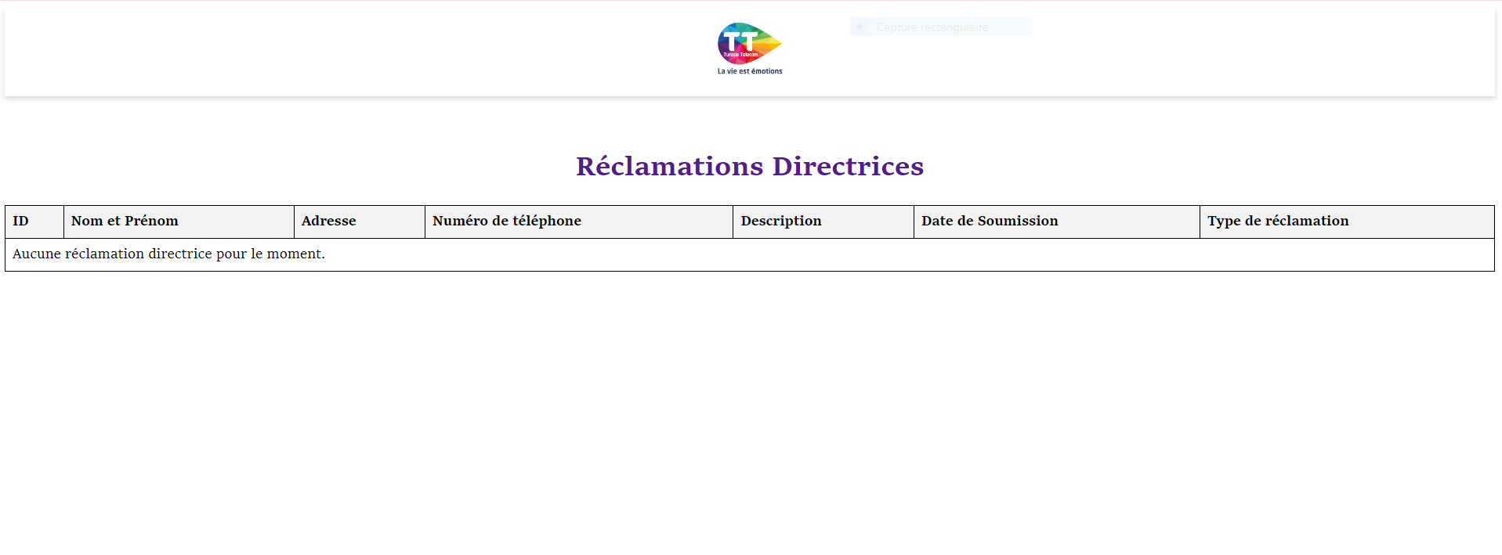

Figure 17 Affichage des reclamation

## 2.2 Interface Utilisateur :

* **Page Connexion Utilisateur** : C’est la page qui permet à l’utilisateur d’accéder au site intranet elle présente le formulaire d’authentification.

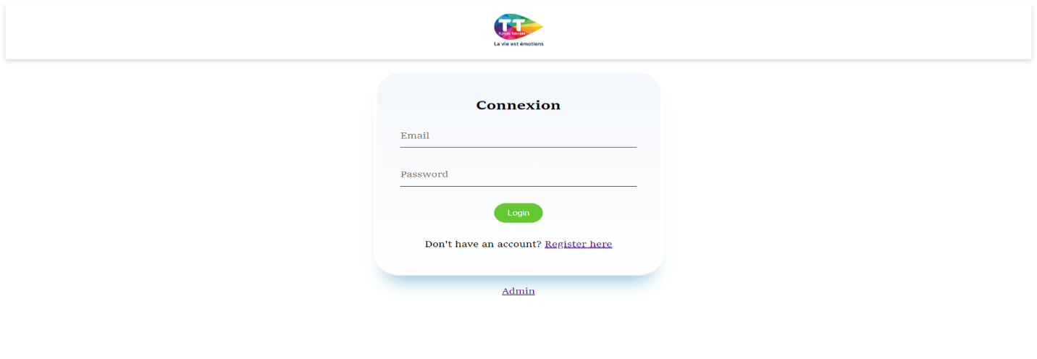

Figure 18 Connexion Utilisateur

* **Page Menu** : C’est la page qui permet de visualiser les différents choix :

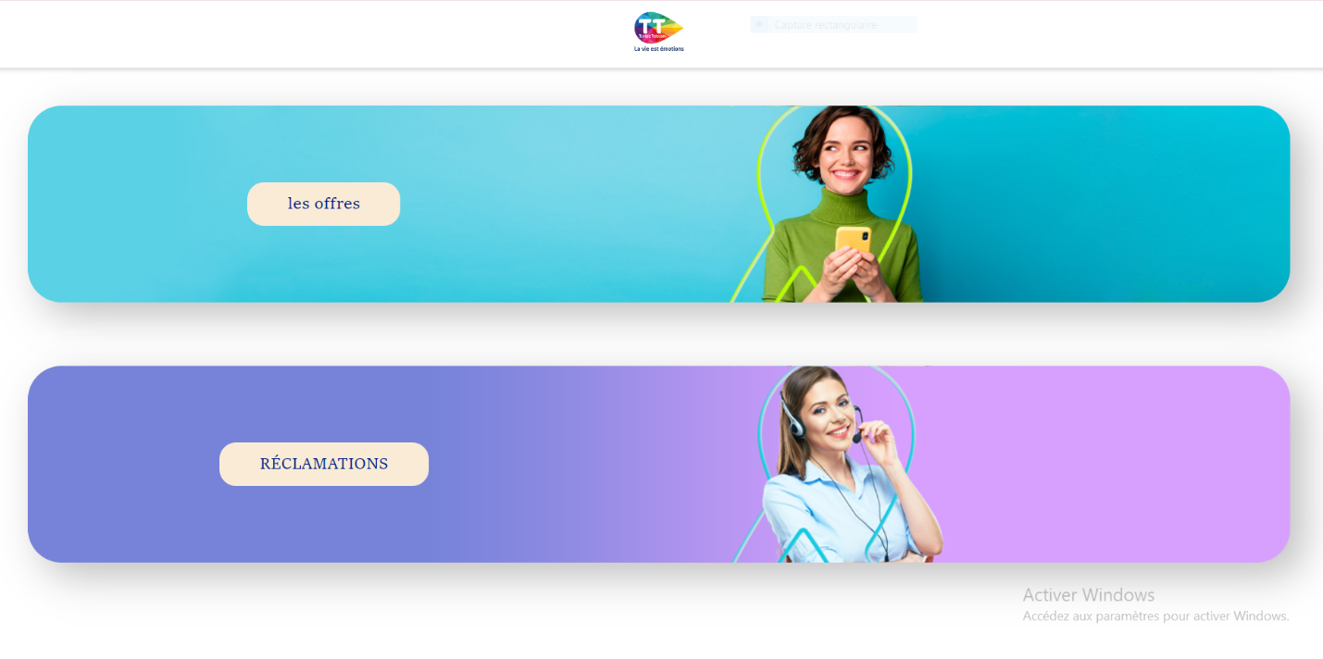

Figure 19 Page Menu

* **Interface de remplire la Reclamation :**

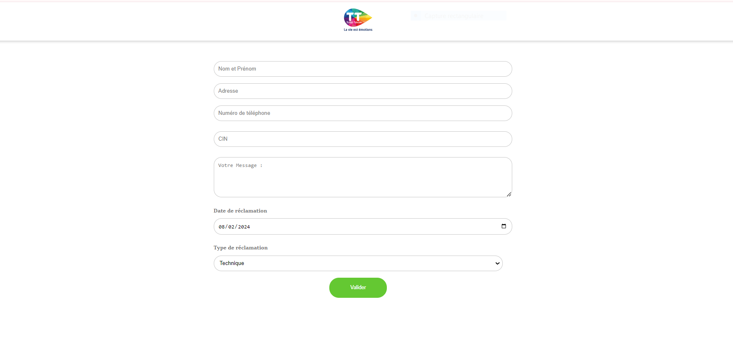

Figure 20 Remplire La Reclamtion

# *Conclusion*

Dans ce chapitre on a vue l’application et les méthodes de réalisation de l’application avec quelque capture de l’application.

# Conclusion générale

Grâce aux technologies utilisées dans ce projet, j’ai contribué à créer une application administrative permettant la gestion des offres et des réclamations.

D’un point de vue général, cette expérience a été très enrichissante, car elle m’a permis d’avoir une vision globale sur le déroulement de grands projets.

J’ai également pu, à travers cette expérience, développer mon esprit d’analyse et mes compétences en gestion de projets. Sur le plan personnel, c’était une occasion de consolider mes compétences, d'apprendre à travailler en équipe, et de développer une culture d’entreprise.

Je suis certain que cette expérience me permettra d'intégrer plus sereinement le monde du travail et qu'elle contribuera à me préparer à ses exigences.

# Bibliographie et Neto graphie

1. : **Bonjours Montréal : L'importance du rôle des télécommunications dans les entreprises - Bonjour Montréal | Calendrier activités | Blogue | Nouvelles culturelles (bonjourmontreal.com) :** [**http://www.bonjourmontreal.com/l-importance-du-role-des-telecommunications-dans-les-entreprises-fr1189-12329.html**](http://www.bonjourmontreal.com/l-importance-du-role-des-telecommunications-dans-les-entreprises-fr1189-12329.html) **visitée le //** 15/01/2024

1. : **Tunisie Telecom** : Tunisie Telecom Logo : histoire, signification et évolution, symbole (1min30.com) : https://www.1min30.com/logo/tunisie-telecom-logo-

4905#:~:text=Tunisie%20Telecom%20est%20l%E2%80%99op%C3%A9rateur%20historique%20des%20t %C3%A9l%C3%A9communications%20en,du%20taux%20de%20p%C3%A9n%C3%A9tration%20de%20 l%E2%80%99Internet%20en%20Tunisie. **visitée le //** 17/01/2024

[3]: **Tunisie Telecoms** : Tunisie Telecom (fr-academic.com) **visitée le //** 18/01/2024

[4] : **Techno-science :** Réseau local : définition et explications (techno-science.net) **visitée le //** 20/01/2024

[5] : **Google :**Point de Concentration - Les différents types de réseaux (google.com) 24 **visitée le //** 21/01/2024